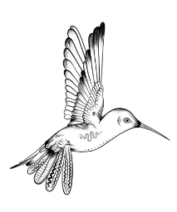**Evènement Quinzaine des familles**

**Mercredi 9 avril 2025 – Place d’Armes – Toulon**

**Mobilisation de 9h00 à 17h00**

**Fil rouge : « un mot, un dessin pour la planète »**

|  |  |
| --- | --- |
| **Nom de l’association**  **Joindre votre logo** |  |
| **Personne référente sur cette journée** |  |
| **Tel /mail** |  |
| **Nombre de professionnels mobilisés** |  |
| **Résumé de l’atelier**  **Activité.s proposé.e.s**  **En lien avec le fil rouge**  **Un mot, un dessin pour la planète**  **Si activité sportive, précisez la durée et la programmation (heure de passage)** |  |
| **Besoin matériel**  **Nombre** | **Table (1.80m) X 76cm sans nappage :**  **Chaises :**  **Barnum :**  **Electricité (prévoyez une multiprise) :** |
| **Besoin particulier** |  |
| **Estimation du volume de bénéficiaires mobilisés par votre structure sur la journée** |  |
| **Dimensions de l’emplacement souhaité (longueur x largeur)** |  |

**Document à renvoyer le plus rapidement possible et avant le vendredi 07 février.**

Association AXIS – 9 rue Corneille – 83 000 TOULON – 04.94.92.86.86

[www.asso-axis.fr](http://www.asso-axis.fr) – [association@asso-axis.fr](mailto:association@asso-axis.fr)